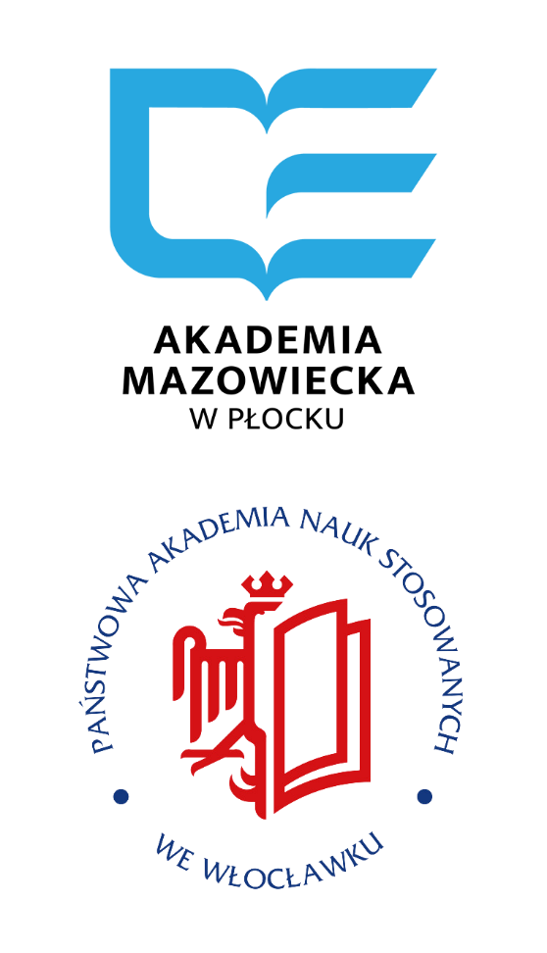
Wydział Nauk Społecznych i Humanistycznych
Wydział Nauk Ekonomicznych i Prawnych
Wydział Nauk Inżynieryjno-Technicznych
Wydział Nauk o Zdrowiu
Wydział Nauk Społecznych
Wydział Nauk Humanistycznych i Informatyki
Wydział Nauk o Zdrowiu
Akademia Mazowiecka w Płocku
Państwowa Akademia Nauk Stosowanych we Włocławku
XII OGÓLNOPOLSKA STUDENCKA
KONFERENCJA NAUKOWA
(hybrydowa)
Płock, 25 kwietnia 2023 r.
Zapraszamy studentów do udziału w kolejnej Ogólnopolskiej Interdyscyplinarnej Studenckiej Konferencji Naukowej
Patronat honorowy nad wydarzeniem objęli:
prof. dr hab. n. med. Maciej Słodki – JM Rektor Mazowieckiej Uczelni Publicznej w Płock.
dr Robert Musiałkiewicz, prof. PANS - JM Rektor Państwowej Akademii Nauk Stosowanych we Włocławku
Cel
Studenckie Konferencje Naukowe odbywające się w Akademii Mazowieckiej w Płocku i w Państwowej Akademii Nauk Stosowanych we Włocławku są spotkaniami cyklicznymi. Konferencja ma na celu zaprezentowanie osiągnieć badawczych studentów. Ma charakter ogólnopolski i interdyscyplinarny, dlatego do udziału serdecznie zapraszamy również prelegentów z innych szkół wyższych. Badania naukowe studenci prowadzą, chociażby pisząc prace dyplomowe, dzięki czemu możemy poznawać ciekawe interpretacje określonych problemów. Głównym celem konferencji jest wymiana wiedzy i poglądów między uczestnikami. Studenci zyskają cenne doświadczenie związane z publicznymi wystąpieniami, których w ich naukowej karierze, będzie coraz więcej.
Wydarzenie ma charakter interdyscyplinarny i daje możliwość spotkania młodych badaczy, którzy podejmują aktywność w obszarze różnych dyscyplin naukowych, takich jak m.in.: nauki o bezpieczeństwie, nauki o polityce i administracji, nauki prawne, nauki o zarządzaniu i jakości, ekonomia i finanse, psychologia, pedagogika, nauki o komunikacji społecznej i mediach, filologia, informatyka, nauki medyczne, nauki o zdrowiu.
Serdecznie zapraszamy do udziału.
Ogólnopolska konferencja organizowana przez Akademię Mazowiecką w Płocku i Państwową Akademię Nauk Stosowanych we Włocławku, składa się z następujących sesji tematycznych:
- Sesja nauk społecznych i humanistycznych.
- Sesja nauk medycznych i nauk o zdrowiu.
- Sesja nauk ścisłych i technicznych.

Przebieg

Konferencja odbędzie się 25 kwietnia 2023 r., w siedzibie Akademii Mazowieckiej w Płocku przy ul. Gałczyńskiego 28 - w formie hybrydowej. Udział zdalny z wykorzystaniem platformy MS TEAMS.

Obrady przewidziane są w godzinach 12.00-17.00 (czas wystąpienia: 15 minut)
Aby wziąć udział w konferencji, należy wypełnić formularz znajdujący się pod linkiem:
https://docs.google.com/forms/d/e/1FAIpQLSeZJMJCzhbGtKLgJ5ho4nVlUPwlHRYrS104t32QzSqiSDVGEQ/viewform?usp=sf_link.
Studenci zainteresowani udziałem w wydarzeniu, proszeni są
o przesłanie karty uczestnictwa do 31 marca 2023 r.
Teksty, które zostaną zaprezentowane podczas konferencji, po uzyskaniu pozytywnej recenzji, zostaną bezpłatnie opublikowane w monografii Wydawnictwa Naukowego Akademii Mazowieckiej w Płocku, które znajduje się w wykazie Ministerstwa Edukacji i Nauki wydawnictw publikujących recenzowane monografie naukowe. Pełny tekst referatu należy przesłać na adres:
konferencjastudencka@mazowiecka.edu.pl
w terminie do 31 maja 2023 r.
Na stronie internetowej Ogólnopolskiej Studenckiej Konferencji Naukowej, znajdują się szczegółowe wymogi edytorskie, które muszą spełniać nadesłane prace.

Pliki do pobrania:
- Program konferencji (Plik PDF)
- Komitety Naukowy i Organizacyjny (Plik PDF)
- Wymogi edytorskie monografia (Plik PDF)
- Wymogi edytorskie poster (Plik PDF)

Na skróty:
Zeskanuj kod QR, aby przejść do karty zgłoszenia
